Comunità Pastorale San Paolo
Parrocchia SS. Filippo e Giacomo
GIUSSANO
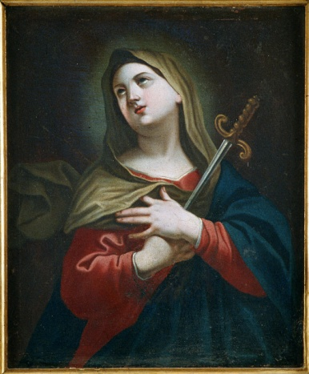

FESTA DELLA
BEATA VERGINE ADDOLORATA

LA PREPARAZIONE

Contemplando il quadro «Le opere di misericordia»
di Michelangelo Merisi, detto il Caravaggio

Lunedì 12 settembre S. Nome di Maria

ore 20.30 Santo Rosario e contemplazione del quadro (1^ parte)

Martedì 13 settembre

ore 20.30 Santo Rosario e contemplazione del quadro (2^ parte)

Mercoledì 14 settembre Esaltazione della S. Croce

ore 20.30 Vesperi e contemplazione del quadro (3^ parte)
Benedizione con la reliquia della S. Croce
LA FESTA

Giovedì 15 settembre
Festa della Beata Vergine Addolorata

ore 7.00 S. Messa
ore 9.00 S. Messa
ore 10.00 s. Messa
ore 17.00 Corona dell’Addolorata
ore 20.30 S. Messa solenne presieduta dal sacerdote novello don Francesco Beretta

Tutte le celebrazioni si svolgeranno
nel Santuario dell’Addolorata

